**Segédlet a választható béren kívüli juttatások nyilatkozatainak megtételéhez**

A nyilatkozat megtételéhez a http://berjegyzek.ppke.hu oldalra kell belépni.

A felugró ablakba a felhasználói névhez a NEPTUN kódot kell beírni, a jelszóhoz pedig az a jelszót kell használni, amit az Egyetemi hálózatba való belépéskor is használ.

Amennyiben a belépéskor probléma adódik, kérem szíveskedjen megkeresni az Informatika Osztályt.

(A Bér-és Munkaügyi Osztály a felület használatához szükséges jelszavakban nem tud segítséget

nyújtani.)

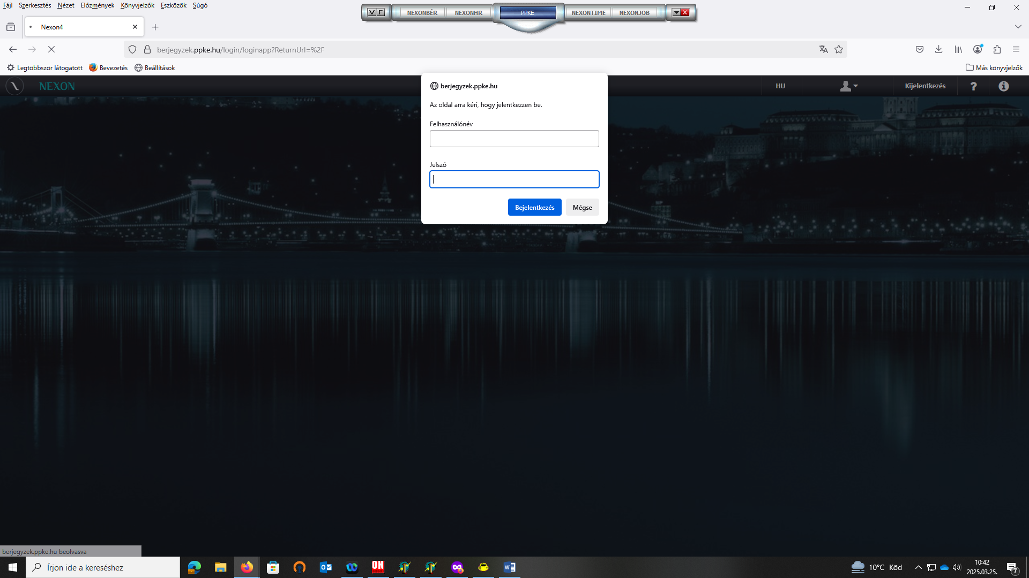

A kezdő oldalon a cafetéria ikont kell kiválasztani.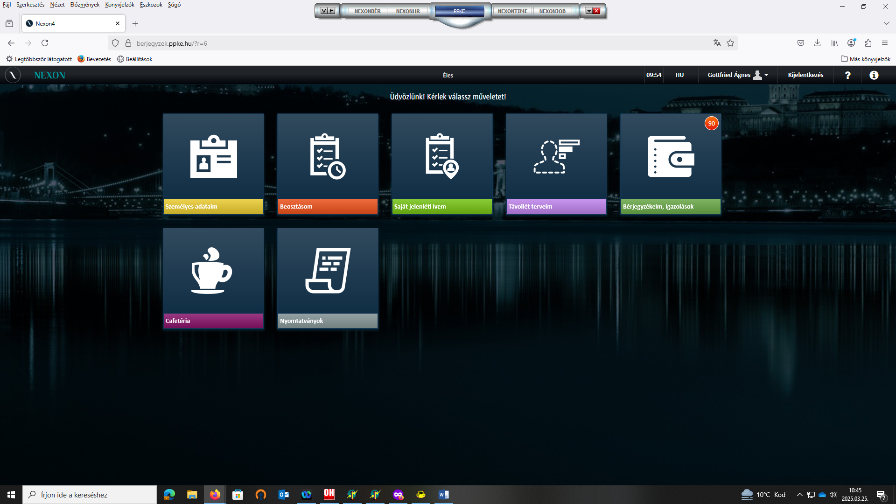

A nyilatkozás megkezdéséhez első lépésben az elfogadó nyilatkozatot kell kitölteni, ami a fenti

képernyőn az „+új nyilatkozat” gombbal érhető el.

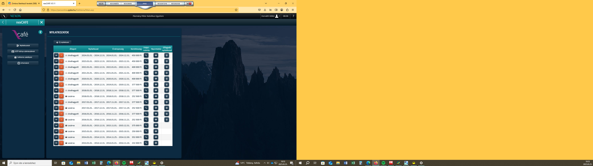

Az elfogadó nyilatkozatban arról szükséges nyilatkozni, hogy más munkáltatótól kap-e ilyen jellegű

juttatást a munkatárs. A megfelelő válaszokat kell ki választani és jelölni.

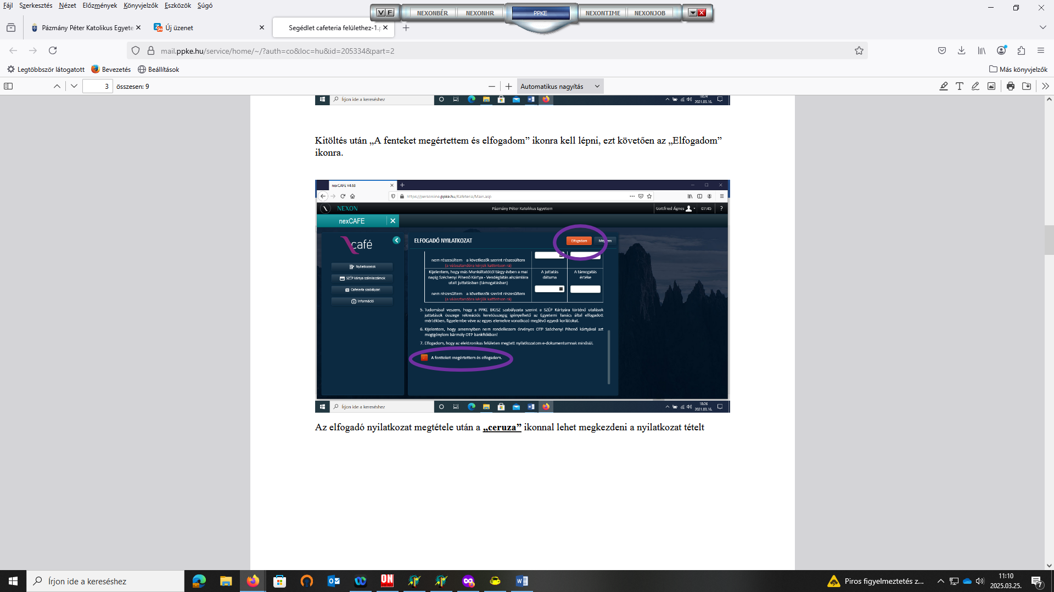

Az elfogadó nyilatkozat megtétele után a „ceruza” ikonnal lehet megkezdeni a nyilatkozat tételt

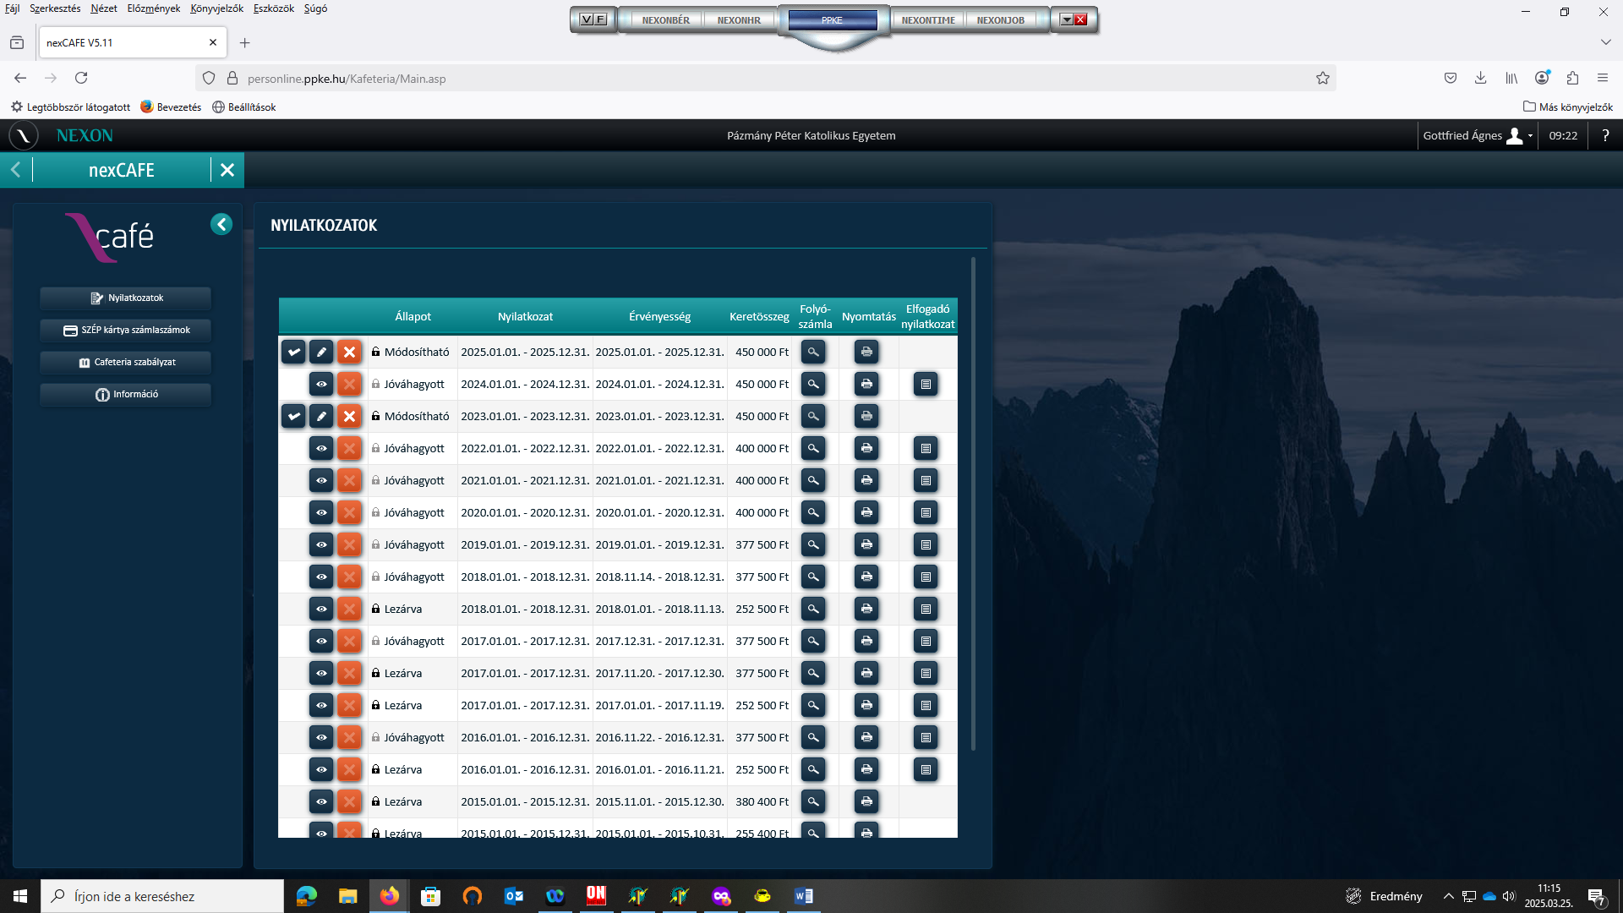

A nyilatkozat elemeit az „+új felvitel” gombbal lehet hozzáadni a nyilatkozathoz.

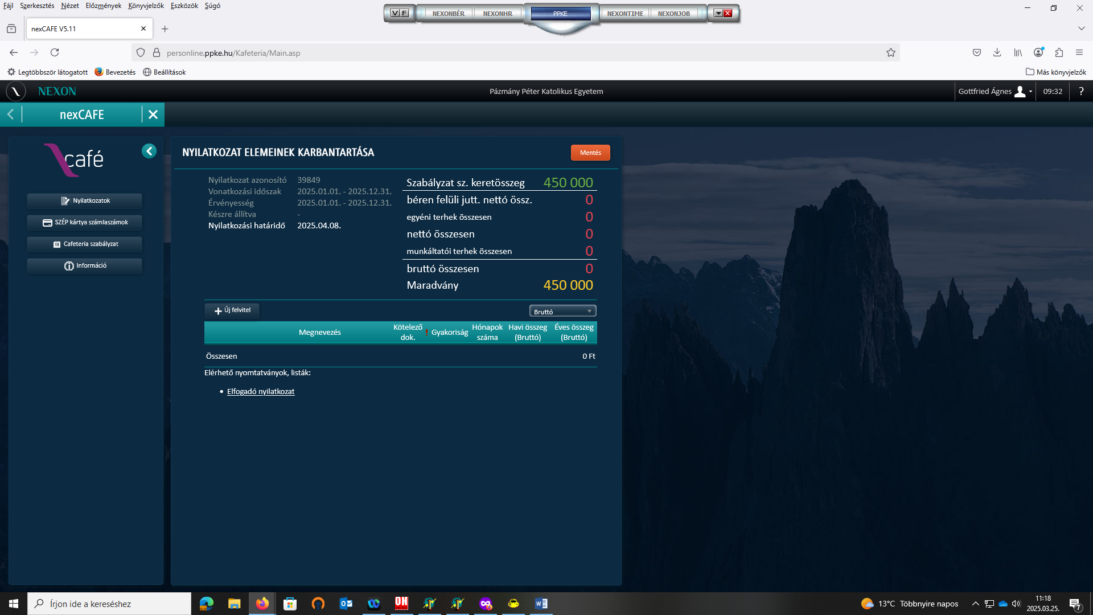

A választható elemek felületen a legörgethető menüből lehet kiválasztani a kért juttatást.

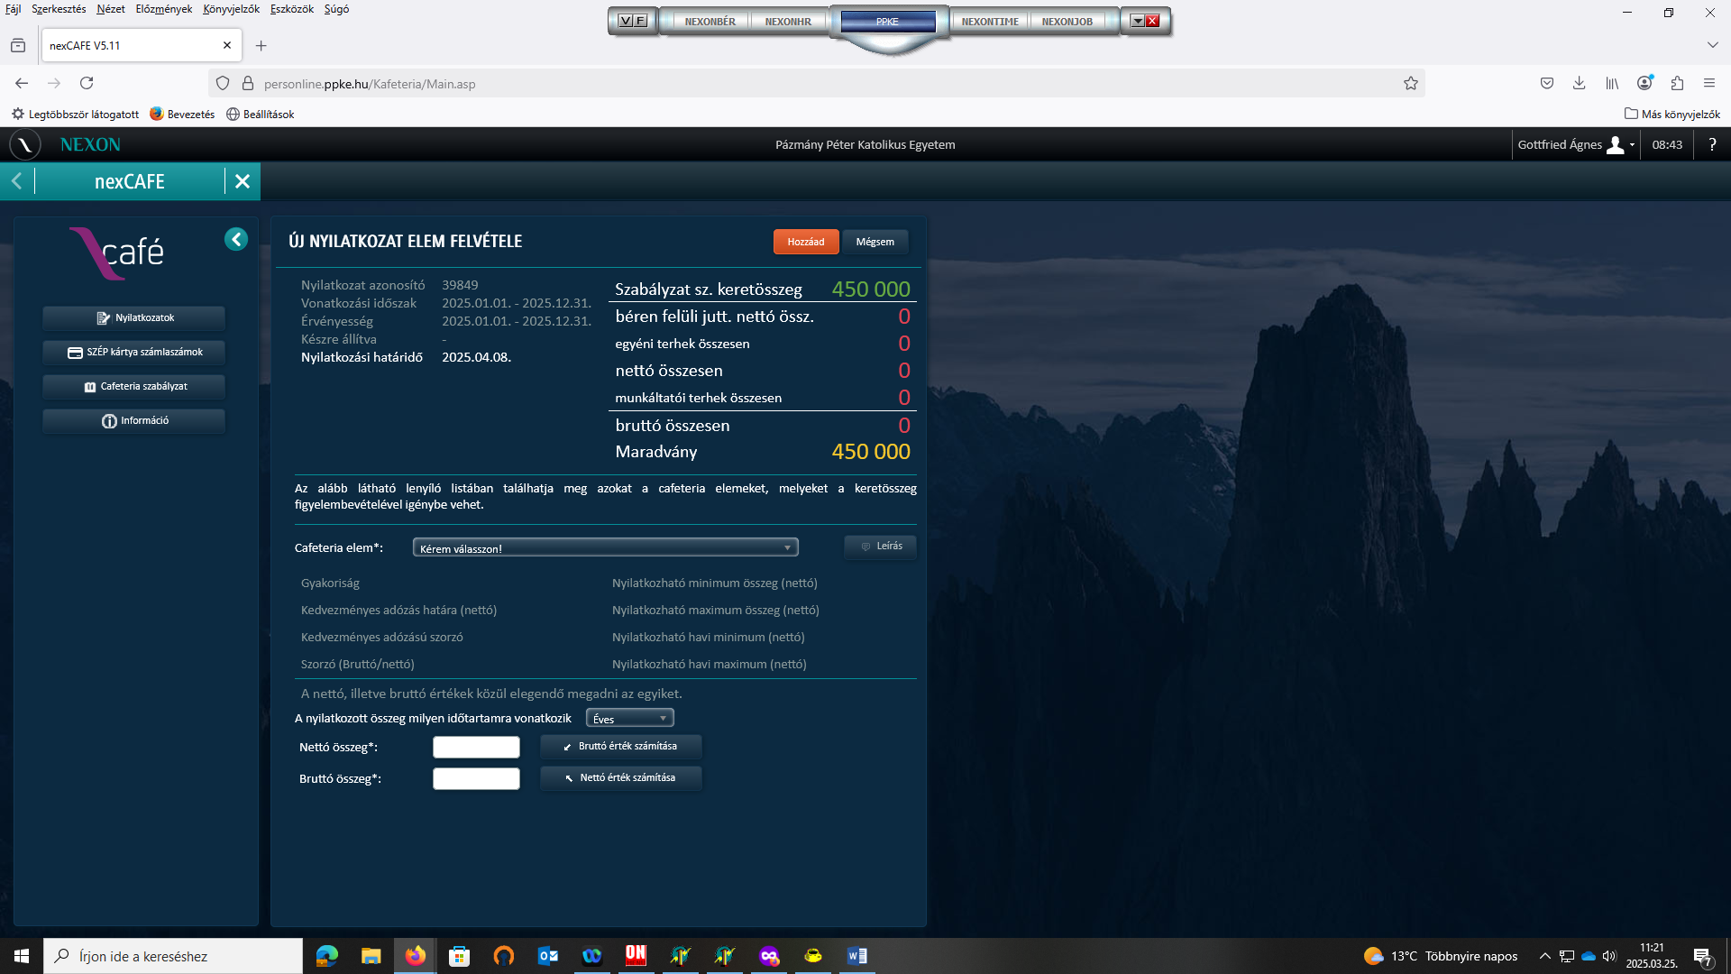

A nyilatkozat kitöltésekor az időszaknak –az alapértelmezett- éves időszakon szükséges állnia.

A nyilatkozatokat kérjük szépen kinyomtatni (összesen 4 oldal) és a Bér- és Munkaügyi Osztályra aláírva eljuttatni.